**1. Manjusaka – Çin Menşeli Yeni Nesil C2 Framework**

**Nedir?**

Manjusaka, Çin kaynaklı, yeni nesil bir Command and Control (C2) framework’tür. Cobalt Strike’a benzer şekilde çalışır, fakat açık kaynak ve modern teknolojilerle geliştirilmiştir. Red Team çalışmalarında hedef sistemler üzerinde uzaktan kontrol ve yönetim sağlar.

**Özellikleri**

✓Çok platformlu destek (Windows ve Linux)

✓Rust diliyle yazılmış agent yapısı

✓Web tabanlı GUI üzerinden kontrol

✓İçerisinde çok sayıda yerleşik modül barındırır (keylogger, ekran görüntüsü alma, dosya yönetimi vb.)

✓Kullanımı kolay ve görsel olarak güçlü bir arayüz sağlar

**Kullanım Alanları**

✓Red Team operasyonlarında hedefle bağlantı kurmak

✓Eğitim ve test laboratuvarlarında gerçek saldırı senaryolarını simüle etmek

✓APT (Advanced Persistent Threat) davranışlarını modellemek

**Kurulum Aşamalar**

**- Ön Gereksinimler:**

•Python 3.x

•Go dili

•Rust kurulumu

•Redis (arka plan veritabanı olarak)

**Kurulum Adımları:** 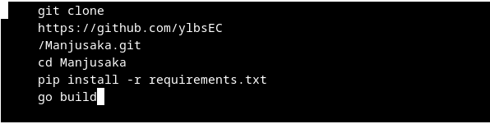

- Web Arayüzü Başlatma: Kurulum sonrası web arayüzü üzerinden agent oluşturma, yönetim ve bağlantı izleme işlemleri yapılır.

**Dikkat Edilmesi Gerekenler**

-Sadece izinli ortamlarda kullanılmalıdır. Gerçek sistemlere karşı kullanımı yasa dışıdır.

-AV ve EDR sistemleri tarafından tespit edilebilir, bu nedenle gelişmiş kamuflaj stratejileriyle kullanılması önerilir.

-Redis ve Rust gibi sistem araçlarının doğru kurulumu kritiktir.